T.C.
2023-2024

Tuzla Kaymakamlığı
İlçe Milli Eğitim Müdürlüğü
Gazi Mustafa Paşa İlkokulu

(GAZİ MUSTAFA PAŞA İLKOKULU) Brifing Dosyası
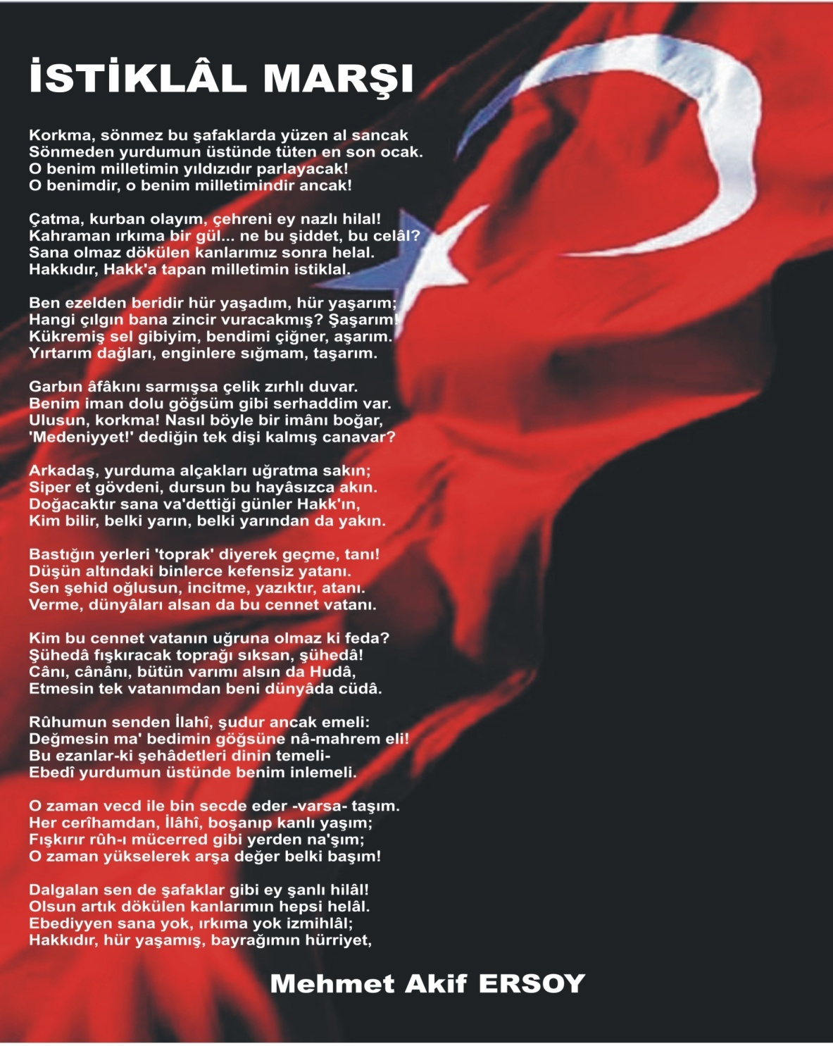
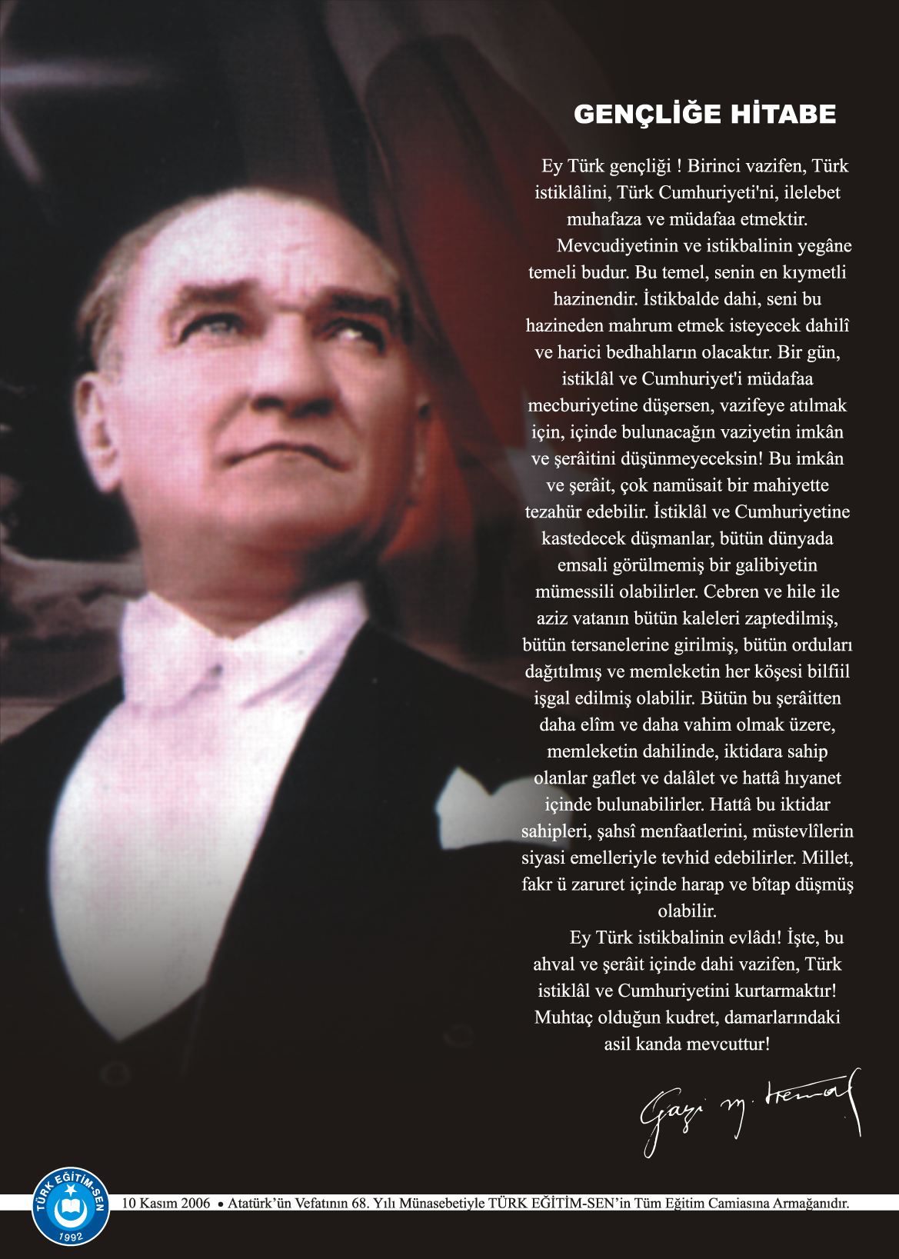

İÇİNDEKİLER

Kurum Kimlik Bilgileri 3
Kurumun Genel Özellikleri 4
Personel Bilgileri 5
Öğretmen Norm Kadro Bilgileri… 5
Kurumda Çalışan Personel Sayısı 6
Öğrenci Bilgileri 6
Şube ve Öğrenci Sayıları… 6
Öğrencilere İlişkin Veriler… 6
Bina ve Arsa Bilgileri 8
Kurumun Sosyal-Sportif Faaliyetleri 11
Kurumun Başarıları …………………………………………………………………………………………12
Kurumun Hedefleri 13
Kurumun Sorunları ve Çözüm Önerileri 14
Yürütülen Projeler………………………………………………………………….………………………….15
Teknolojik Düzey……..…………………………………………………………………………………………16
Mali tablo…………………………………………………………………………………………………….17

Gazi Mustafa Paşa İlkokulu müdürlüğü; milli eğitim sisteminin genel amaç ve temel ilkeleri içerisinde yasa ve diğer mevzuatın uygulanması ve geliştirilmesi, gelişen teknolojiyi yakından takip ederek, çağdaş laik bireyler yetiştirmek, milli birlik ve bütünlük içinde iktisadi sosyal ve kültürel kalkınmanın desteklenmesi hızlandırılması ve sosyal, kültürel alanda kimlik kazandırmada sevgi ve hoşgörü dolu bir ortamda açık, paylaşımcı bir iletişimle güvenli sıcak ve yüreklendirici bir öğrenme ortamı sağlamaktır.

Okul öncesi eğitimde dahil ilkokulda başta engelliler ve kız çocukları olmak üzere tüm çocukların eğitime erişimine, eğitimlerini tamamlamalarına ortam ve imkan sağlamak.
Türk Milli Eğitim sisteminin gelişimine sağlanacak özgün katkılarla Gazi Mustafa Paşa İlkokulu bünyesinde çağın gerektirdiği bilgi beceri, ahlak değer ve teknolojinin etkin bir şekilde kullanımı sağlanarak, müşterilerinin beklenti ve ihtiyaçlarını karşılayacak kaliteli bir kurum olmaktır.

1. KURUM KİMLİK BİLGİLERİ
- Kurumun Resmî Adı | GAZİ MUSTAFA PAŞA İLKOKULU
- Adresi | Akfırat mah. 2. Cadde no:21 tuzla/ Istanbul
- Telefon | 0216 439 10 26
- Belgegeçer(Fax) | 02164391026
- E-posta Adresi | https://tuzlagazimustafapasailkokulu.meb.k12.tr/tema/iletisim.php
- Web Adresi | tuzlagazimustafapasailkokulu.meb.k12.tr
7. Öğretim Şekli | Normal eğitim
8. Öğretime Başlama Yılı | 1985
9. Kurum Kodu | 763691
10. Yabancı Dili | İngilizce
11. Okul Müdürü | Gökhan GÜNDÜZ
12. Müdür Yardımcısı  13. Müdür Yardımcısı | Cansu ÇULHA HAFIZOĞLU
13. Müdür Yardımcısı | Şeyma KUBAT

2. KURUMUN GENEL ÖZELLİKLERİ
- OKULUN TARİHÇESİ

Okulumuz İlçemiz Tepeören Köyü Gazi Mahallesinde 1985 yılında 2 derslikli olarak inşa edilmiştir. Daha sonra bu bina yeterli olmadığından dolayı 1992-1993 yılları arasında 30 derslik ilköğretim okulu olarak yapılmış ve 1993-1994 Öğretim yılında eğitime başlamış olup; Gazi Mustafa Paşa ilköğretim Okulu olarak isimlendirilmiştir. Gazi Mahallesi adı daha sonra Akfırat Köyü olarak değiştirilmiş. 2002 Yılında Akfırat Beldesi olmuştur. 2009 yılında da belde belediyeliği kaldırılarak Tuzla İlçesi Akfırat Mahallesi olmuştur.Okulumuz 12 Haziran 2011 tarihinde Gazi Mustafa Paşa İlköğretim Kurumu olarak bünyesinde Gazi Mustafa Paşa İlkokulu ve Gazi Mustafa Paşa Ortaokulu olarak iki okul bulunmaktadır. Okulumuz halen 17 derslik, 22 öğretmen, 3 hizmetli ve 305 öğrenci ile eğitim öğretime devam etmektedir.

3. PERSONEL BİLGİLERİ

Sıra No |  | Branş Adı | Ders Saati | Norm Kadro | Kadrolu | Sözleşmeli | Aylıksız İzinde | Ücretli/ Görevlendirme | TOPLAM | Norm İhtiyaç/ Fazlalık
1 | Okul Müdürü | Sınıf Öğrt. | - | İlkokul | +
2 | Müdür Yardımcısı | Fen Bil. Öğrt. | 6 | Ortaokul |  |  |  | +
3 | Müdür Yardımcısı | Dkab Öğrt. | 6 | İHO |  |  |  | +
4 | Müdür Yardımcısı | Sınıf Öğrt. | - | İlkokul | +

B. KURUMDA ÇALIŞAN PERSONEL SAYISI

 | Kadrolu | Aylıksız İzinde | Sözleşmeli | Görevlendirme | Ücretli | Hizmet Alımı | Toplam | İhtiyaç
Müdür | 1 | - | - | - | - | - | 1 | -
Müdür Başyardımcısı | - | - | - | - | - | - | - | -
Müdür Yardımcısı | 1 | - | - | 2 | - | - | 3 | 2
Öğretmen | 14 | - | - | - | 9 | - | 23 | 9
Hizmetli | - | - | - | 2 | - | - | 2 | -
Memur | - | - | - | - | - | - | - | 1
Sürekli İşçi | - | - | - | - | 1 | - | 1 | -
Aşçı | - | - | - | - | - | - | - | -
Güvenlikçi | - | - | - | - | - | - | - | 1
Kaloriferci | - | - | - | - | - | - | - | -
TOPLAM | 16 | - | - | 4 | 10 | - | 30 | 13

4. ÖĞRENCİ BİLGİLERİ ŞUBE VE ÖĞRENCİ SAYILARI

SINIFLAR | Anasınıfı | - Sınıf | - Sınıf | - Sınıf | - Sınıf | TOPLAM
Şube Sayısı | 2 | 2 | 2 | 2 | 2 | 10
Öğrenci Sayısı | 15 | 51 | 49 | 46 | 29 | 190

SINIFLAR | 5/A SINIFI | 6/A SINIFI | 7/A SınıfI | 8/A SINIFI | 5/A İHO SINIFI | 6/A İHO SINIFI | 7/A İHO SINIFI | 8/A İHO SINIFI | TOPLAM
Şube Sayısı | 1 | 1 | 1 |  | 1 | 1 | 1 | 1 | 7
Öğrenci Sayısı | 22 | 15 | 16 | 12 | 17 | 13 | 10 | 10 | 115

- YILLARA GÖRE ÖĞRENCI MEVCUTLARI

Yıllara Göre Öğrenci Mevcutları
2019-2020 |  | 2020-2021 |  | 2021-2022 |  | 2022-2023 |  | 2023-2024
K | E | K | E | K | E | K | E | K | E
125 | 132 | 128 | 145 | 101 | 134 | 145 | 171 | 135 | 170

- GENEL ÖĞRENCİ İSTATİSTİKLERİ

Sınıf Tekrarı Yapan Öğrenci Sayısı | Sürekli Devamsız  Öğrenci Sayısı |  | Özel Rehabilitasyon  Merkezlerine Giden Öğrenci  Sayısı |  | Şartlı Nakit Desteği Alan  Öğrenci Sayısı |  | Burs Alan Öğrenci Sayısı |  | Kaynaştırma-Rehberlik Hizmeti  Alan Öğrenci Sayısı |  | Engelli Öğrenci Sayısı |  | Tasdikname İle Okuldan  Uzaklaştırılan Öğrenci Sayısı |  | Örgün Eğitim Dışına Çıkarılan  Öğrenci Sayısı |  | İşletmelerde Beceri Eğitimi  Alan Öğrenci Sayısı |  | Beceri Eğitimini Okulda Yapan Öğrenci Sayısı |  | Açık Liseye Geçen Öğrenci  Sayısı:
 | K | E | K | E | K | E | K | E | K | E | K | E | K | E | K | E | K | E | K | E | K | E
- |  | - | 5 | 1 | - | - | - | - | 4 | 6 | - | - | - | - | - | - | - | - | - | - | - | -

D. KARŞILAŞTIRMALI ÖĞRETMEN/ÖĞRENCI DURUMU
Karşılaştırmalı Öğretmen/Öğrenci Durumu
 | ÖĞRETMEN | ÖĞRENCİ | DERSLİK
KADEME | Toplam Öğretmen Sayısı | Toplam Öğrenci Sayısı | Toplam Derslik Sayısı | Öğretmen Başına Düşen Öğrenci Sayısı | Derslik Başına Düşen Öğrenci Sayısı
İLKOKUL/İHO/ORTAOKUL | 23 | 349 | 17 | 16 | 20

Öğrenci Sayıları | Toplam Öğrenci Sayısı | Fen Lisesi | Sosyal Bilimler Lisesi | Anadolu Lisesi | Anadolu Sağlık Meslek Lisesi | Anadolu Teknik Liseleri | Anadolu Meslek Liseleri | Anadolu İmam Hatip Lisesi | Askeri Liseler | Polis Kolejleri | Çok Programlı Liseler | Güzel Sanatlar Liseleri | Açık Lise | Özel Lise | Devam Etmeyen Öğrenci Sayısı
 |  | - | -
E. LİSE YERLEŞTİRME DURUMU

 | EVDE EĞİTİM ALAN ÖĞRENCİ BİLGİLERİ |  | KAYNAŞTIRMA EĞİTİMİ ÖĞRENCİ BİLGİLERİ | BİLİM VE SANAT MERKEZİ ALAN VE ÖĞRENCİ SAYILARI
EĞİTİM KADEMESİ |  | ÖĞRENCİ SAYISI | ÖĞRENCİ SAYISI | YETENEK TÜRÜ | ÖĞRENCİ SAYISI
- |  | - | 5 | GENEL YETENEK-ZİHİNSEL | -
 |  |  |  | RESİM
 |  |  |  | MÜZİK
TOPLAM |  |  | 5
G. ÖZEL EĞİTİM ÖĞRENCİLERİNE DAİR VERİLER

H. ÖZEL EĞİTİM TÜRLERİNE GÖRE ÖĞRENCİLERİNE DAİR VERİLER
EĞİTİM  KADEMELERİ | Özel Eğitim Sınıf Sayısı | Özel Eğitim Sınıfı Öğrenci Sayısı | Kaynaştırma Eğitimi Yapılan  Sınıf Sayısı | İşitme Engelli Öğrenci Sayısı
 |  |  |  |  | Görme Engelli Öğrenci Sayısı |  | Ortopedik Engelli Öğrenci Sayısı |  | Dil Ve Konuşma Güçlüğü  Olan Öğrenci Sayısı |  | Hafif Düzeyde Zihinsel Yetersizliği Olanları Sayısı |  | Otistik Öğrencilerin Sayısı | Sosyal Ve Duygusal Uyum Güçlüğü Olanların Sayısı ( * ) | Süregelen Hastalık
ÖZEL EĞİTİM SINIFI | 2 | 4 | - |  |  |  |  |  | 2 |  | 4 |  | 1 | - | 3
1.SINIF | - | 2 | - | - | - |  | - |  | 2 |  | - |  | 1 | - | 1
2.SINIF | - | 1 | 2 | - | - |  | 1 |  | 2 |  | 2 |  | - | - | -
3.SINIF | - | - | 1 | - | - |  | - |  | - |  | 1 |  | - | - | -
4.SINIF | - | 1 | 1 | - | - |  | - |  | 1 |  | 1 |  | - | - | -
5.SINIF | - | - | 1 | - | - |  | - |  | 1 |  | 1 |  | - | - | -
6.SINIF | - | - | 1 | - | - |  | - |  | - |  | 2 |  | - | - | -
7.SINIF | - | - | - | - | - |  | - |  | - |  | - |  | - | - | -
8.SINIF | - | - | 1 | - | - |  | - |  | 1 |  | 1 |  | - | - | -
TOPLAMI | 2 | 4 | 7 | - | - |  | 1 |  | 7 |  | 8 |  | 1 | - | 4

- TAŞIMALI EĞİTİM ÖĞRENCİ SAYILARI
4 öğrencimiz taşımalı eğitimle kurumumuza gelmektedir.

İ. YABANCI ÖĞRENCİLERİN SAYISI
ÜLKESİ | EĞİTİM KADEMESİ
 |  |  |  |  | TOPLAM
IRAK | - | - | - | - | -
SURİYE | - | - | - | - | -
DİĞER | - | - | - | - | -
TOPLAM | - | - | - | - | -

- Öğrencilerin Katıldığı Kültürel ve Sportif Yarışmalara İlişkin Dereceler
Okulun Katıldığı Yarışmalar | Alınan İlçe Derecesi | Alınan İl Derecesi
Şiir Yarışması (Kütüphane haftası) | 2 | -
Spor Müsabakası (F. Topu) | 1 | 1
Spor Müsabakası(Yüksek Atlama) | 1 | 2
Spor Müsabakası(koşu) | 1 | 2
Spor Müsabakası(Okul Takımı) | 1 | 2
Spor Müsabakası(Gülle Atma) | 1 | 1
Spor Müsabakası(Yüksek Atlama) | 1 | 2
Spor Müsabakası(Cirit Atma) | 1 | 1
Spor Müsabakası(Gülle Atma) | 1 | 1
Spor Müsabakası(Cirit Atma) | 1 | 1
Spor Müsabakası(Bölge Şampiyonu) | 1 | 2
5. KURUMUN BAŞARILARI

6. KURUMUN HEDEFLERİ
1. Atatürk ilke ve inkılapları doğrultusunda, demokrasi bilincinin geliştirilmesi amacı ile iş birliği, seçme, seçilme, katılma ve düşüncelerini açıklayabilen kişiler yetiştirmeyi hedefler.
2. Sevgi, saygı ve hoşgörü kavramlarının önemini benimseyen kişiler yetiştirmeyi hedefler.
3. Girişimcilik özelliğini destekleyerek, farklılık yaratan düşüncelerini ortaya çıkarıp,
bilimsel ve çağdaş metotlar ile öğrencileri geliştirmeyi ve güçlendirmeyi hedefler

4.Bölgede ve ülkede final başarıları almayı hedefler.

B. EKİNLİK SAYILARI
Etkinlik/Faaliyet Adı | Sayısı
İlköğretim Yetiştirme Programı (İyep) | -
Destekleme Ve Yetiştirme Kursu (Dyk) | -
Ders Dışı Eğitim Çalışması | Haftalık 5
Halk Eğitim Destekli Kurs | Haftalık 21
Tiyatro | Aylık 2
Konferans/Seminer | 1
Gezi | 1
Yıllık Öğrenci Başına Okunan Kitap | 12
Lisanslı Sporcu | 4
Bilim Sanat Merkezine Devam Eden Öğrenci | -

7. KURUMUN SORUNLARI VE ÇÖZÜM ÖNERİLERİ
Sorun Türü | Sorunlar | Çözüm Önerileri
Bina İle İlgili Sorunlar | Spor salonu okulun en üst katındadır. | Okul binası harici bir spor salonu geliştirilebilir.
Okul Bahçesi İle İlgili Sorunlar | Sorunumuz yoktur. | -
Okul Pansiyonu İle İlgili Sorunlar | Okul pansiyonumuz bulunmamaktadır. | Okul pansiyonumuz bulunmamaktadır.
Öğretmen ve Yönetici İle İlgili Sorunlar (İhtiyaç) | Rehber öğretmen eksiğimiz vardır ve okul mevcudu dolayısıyla atama olmamaktadır. | Ram ile işbirliği, hizmet içi eğitim ile sınıf rehber öğretmenlerinin güncellenmesi,
Personel İle İlgili Sorunlar (İhtiyaç) | Sayı olarak yeterli değildir. | Personel ihtiyaç talebinde bulunulmuştur.
Öğrenci Kontenjanı İle İlgili Sorunlar | - | -
Öğrenci Devamı İle İlgili Sorunlar | Sürekli devamsız öğrenciler vardır. | İdare, muhtarlık ve sınıf rehber öğretmenleri iş birliği ile sorun çözülmeye çalışılmıştır.

8. YÜRÜTÜLEN PROJELER
INTERACTION BETWEEN CULTURES TEACHER

Sıra No. | Proje Adı | Proje Türü | Projenin Amacı
11111 | Küresel Isınmayı Nasıl Azaltırız? | HAREZMİ EĞİTİM PROJESİ | Eleştirel düşünme becerisi kazandırmak ve çevreci nesiller yetiştirmek
2 | L INTERACTOON BETWEEN CULTURES TEACHER | E-TWİNNİNG | Çağın ilerisini görebilmelerini sağlamak ve yeniliklere açık nesiller yetiştirmek

9. DONANIM BİLGİLERİ
A. TEKNOLOJİK DONANIM
Araç -Gereçler | 2023 Yılı Mevcut Sayısı | İhtiyaç
Bilgisayar | 15 | -
Dizüstü Bilgisayar | - | 4
Akıllı Tahta | 17 | 3
Tablet | 0 | 0
Yazıcı | 8 | 2
Tarayıcı | 2 | -
Tepegöz | - | -
Projeksiyon | 5 | -
Televizyon | 1 | 1
İnternet Bağlantısı | + | -
Fen Laboratuarı | 1 | -
Bilgisayar Lab. | 1 | -
Faks | - | -
Fotoğraf Makinesi | - | 1
Kamera | - | 1
Baskı Makinesi | - | 1
Kütüphanedeki Kitap Sayısı

10. OKULUN MALİ TABLOSU

OKULUN MALİ TABLOSU
Harcamanın Adı | Y ı l l a r
 | 2021 |  | 2022 |  | 2023
 | Ödenek | Okul Aile Birliği | Ödenek | Okul Aile Birliği | Ödenek | Okul Aile Birliği
Personel Gideri | 5.000 | 5.000 | 5.000 | 5.000 | 5.000 | 5.000
Mal ve Hizmet  Alımları | 5.000 | 4.000 | 3.000 | 4.000 | 4.000 | 2.000
Onarımlar | 5.000 | 1.000 | 5.000 | 1.000 | 5.000 | 2.000
Diğer | 3.000 | 2.000 | 2.000 | 2.000 | 1.000 | 1.000
T O P L A M | 18.000 | 12.000 | 15.000 | 12.000 | 15.000 | 10.000

Gökhan GÜNDÜZ
Okul Müdürü

